**Лабораторна робота №18**

**Тема: Динамічні масиви.**

**Мета: Навчитися використовувати динамічні масиви.**

**Індивідуальне завдання**

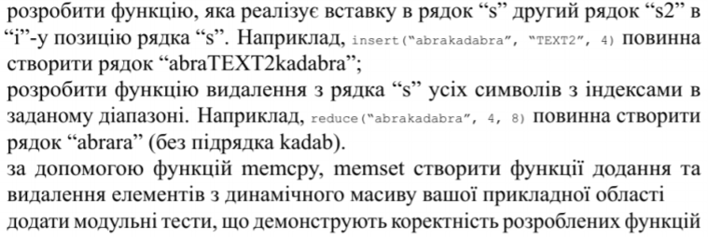

**Хід роботи**

1. Функції для вставки та вирізки.

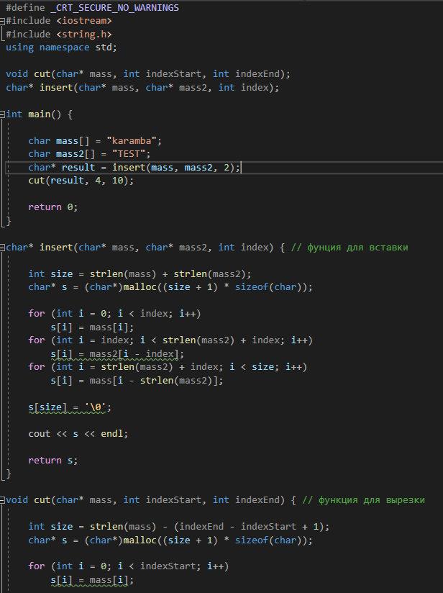

Рисунок 1.1 - Функція main и функція insert.

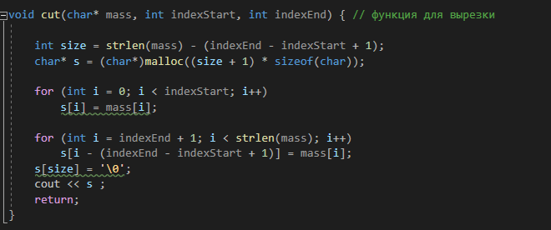

Рисунок 1.2 - Функція cut.

1. Результат коду.

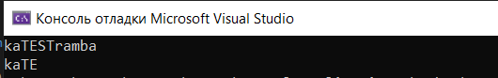  
Рисунок 2 - Код працює.

1. Функції для додавання та видалення елементів, тести.

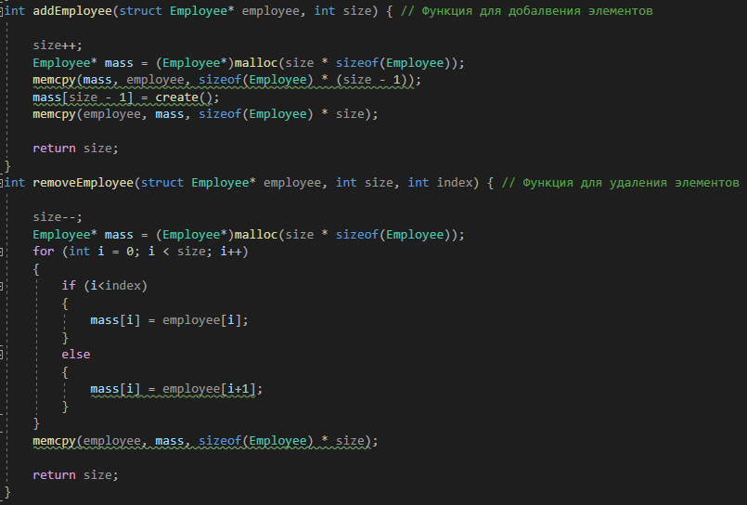

Рисунок 3.1 - Функції addEmployee та removeEmloyee.

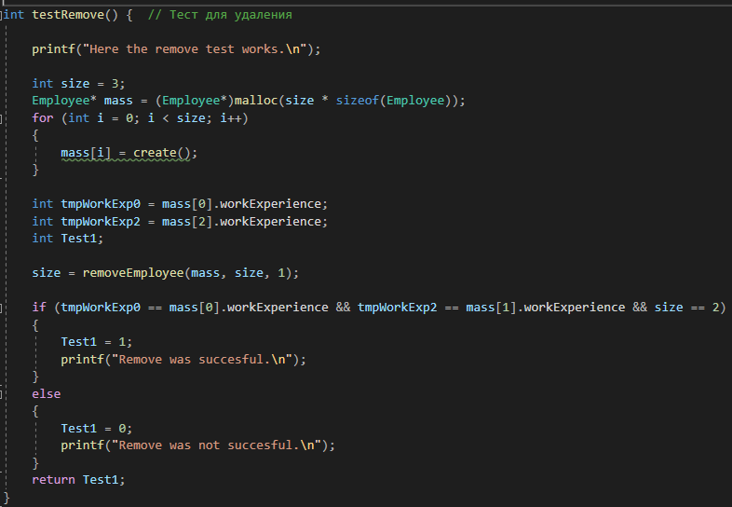

Рисунок 3.2 - Функції testRemove.

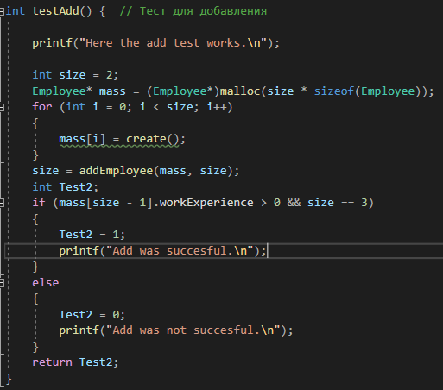

Рисунок 3.3 - Функції testAdd.

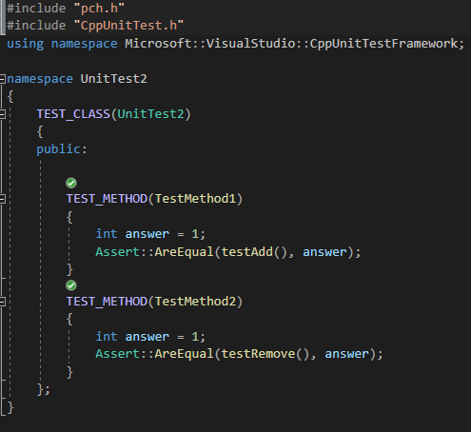

Рисунок 3.4 - Тести.

1. Результат коду.

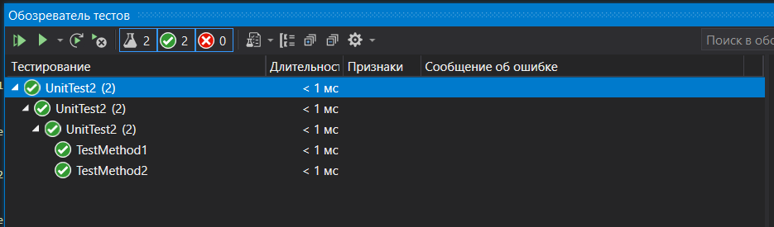

Рисунок 4 - Код працює.

**Висновок:** Навчився використовувати динамічні масиви.